CHỦ ĐỀ: EM VỚI THIÊN NHIÊN VÀ MÔI TRƯỜNG
Ngày dạy:

Tiết 28: TRUYỀN THÔNG VỀ BIỆN PHÁP ĐỀ PHÒNG VÀ GIẢM NHẸ RỦI RO THIÊN TAI Ở ĐỊA PHƯƠNG
(Tiết 2- Thực hành)
I. Mục tiêu:
1. Năng lực:
- Năng lực chung: tự chủ, giao tiếp, giải quyết vấn đề, sáng tạo.
- Năng lực đặc thù:
+ Sưu tầm được tài liệu và viết được báo cáo về thiên tai và thiệt hại do thiên tai gây ra cho địa phương trong một số năm.
+ Xây dựng và thực hiện được kế hoạch truyền thông cho người dân địa phương về những biện pháp đề phòng thiên tai và giảm nhẹ rủi ro khi gặp thiên tai.
+ Rèn luyện được năng lực lập kế hoạch và tổ chức hoạt động, khả năng thích ứng với sự thay đổi, phẩm chất trách nhiệm.
2. Phẩm chất: trách nhiệm, nhân ái, trung thực
II. Thiết bị dạy học và học liệu
1.Đối với GV:
- Một số tư liệu về thiên tai và biện pháp phòng chống thiên tai ở địa phương.
- Một số tư liệu về thiên tai ở Việt Nam và thế giới.
2. Đối với HS:
- Một số tư liệu thiên tai ở địa phương
- Giấy Ao, bút dạ, màu vẽ…
III. Tiến trình tổ chức hoạt động
1. Khởi động: Trò chơi tiếp sức “Nêu biện pháp phòng chống thiên tai bão và lũ lụt ở địa phương?”
2. Khám phá - Kết nối:
2.1 Hoạt động 1: (Tiết 1)
2.2 Hoạt động 2: (Tiết 1)
3.Thực hành: Thực hiện hoạt động truyền thông theo kế hoạch.
a. Mục tiêu: HS thực hiện được kế hoạch truyền thông về phòng chống thiên tai và giảm thiểu rủi ro cho người dân địa phương.
b. Nội dung - Tổ chức thực hiện
Hoạt động của  GV – HS | Dự kiến sản phẩm
-GV giao nhiệm vụ cho học sinh:  + Học sinh thực hiện kế hoạch truyền thông cụ thể cho người dân địa phương về biện pháp phòng chống thiên tai và giảm nhẹ rủi ro khi gặp thiên tai.  + Dựa vào kế hoạch đã xây dựng, các nhóm tiến hành hoạt động truyền thông cho người dân địa phương  -Học sinh:  + Ghi chép , chụp ảnh, quay video quá trình thực hiện hoạt động truyền thông.  + Viết báo cáo kết quả truyền thông  + Đại diện nhóm trình bày kết quả truyền thông trước lớp.  -Gv nhận xét và rút kinh nghiệm sau khi thực hiện kế hoạch truyền thông. | 1. Thực hiện kế hoạch truyền thông về phòng chống thiên tai và giảm nhẹ rủi ro:  - Tìm tài liệu:  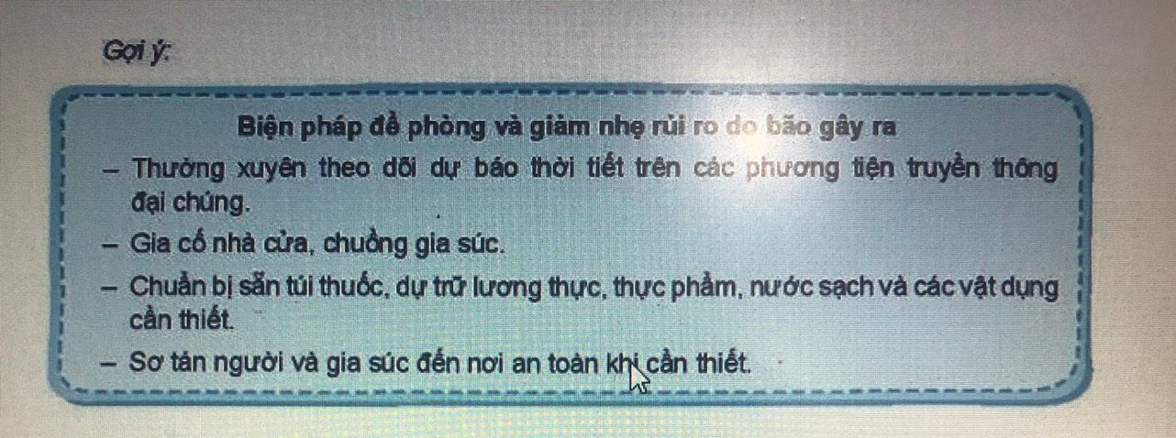  - Biện pháp truyền thông:  + Tuyên truyền bằng áp phích, tờ rơi.  + Phát loa tại nơi đông người như: chợ, cổng trường học.  2. Viết báo cáo kết quả truyền thông đã thực hiện:  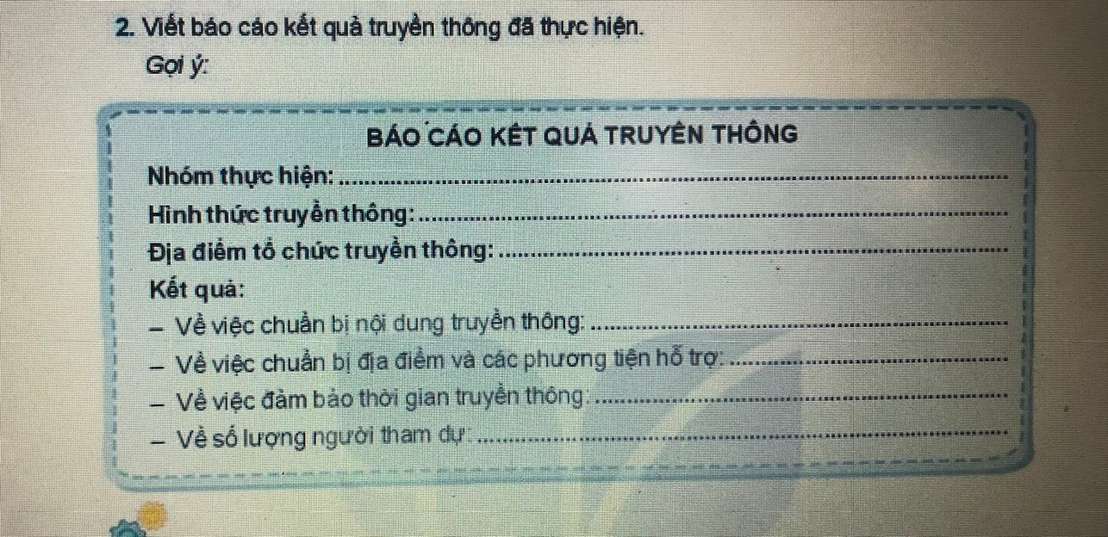  3. Đại diện nhóm lên trình bày báo cáo kết quả thực hiện được:  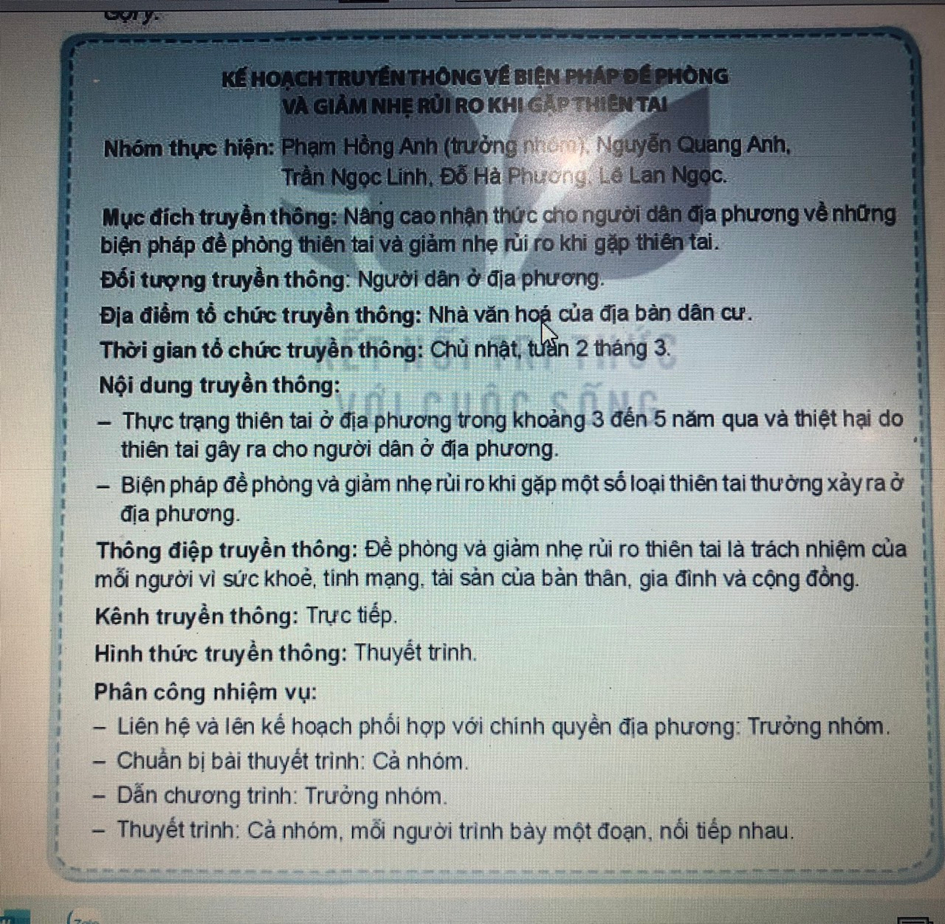
4.Vận dụng: Tiếp tục sưu tầm tài liệu về thiên tai và phòng chống thiên tai ở địa phương 1 số năm.
a. Mục tiêu: Sưu tầm tài liệu và chia sẻ tài liệu đã sưu tầm được
b. Nội dung - Tổ chức thực hiện:
Hoạt động của GV – HS | Dự kiến sản phẩm
-Gv yêu cầu học sinh tiếp tục về nhà thực hiện sưu tầm tư liệu về thiên tai.  -Học sinh theo gợi ý của giáo viên. | 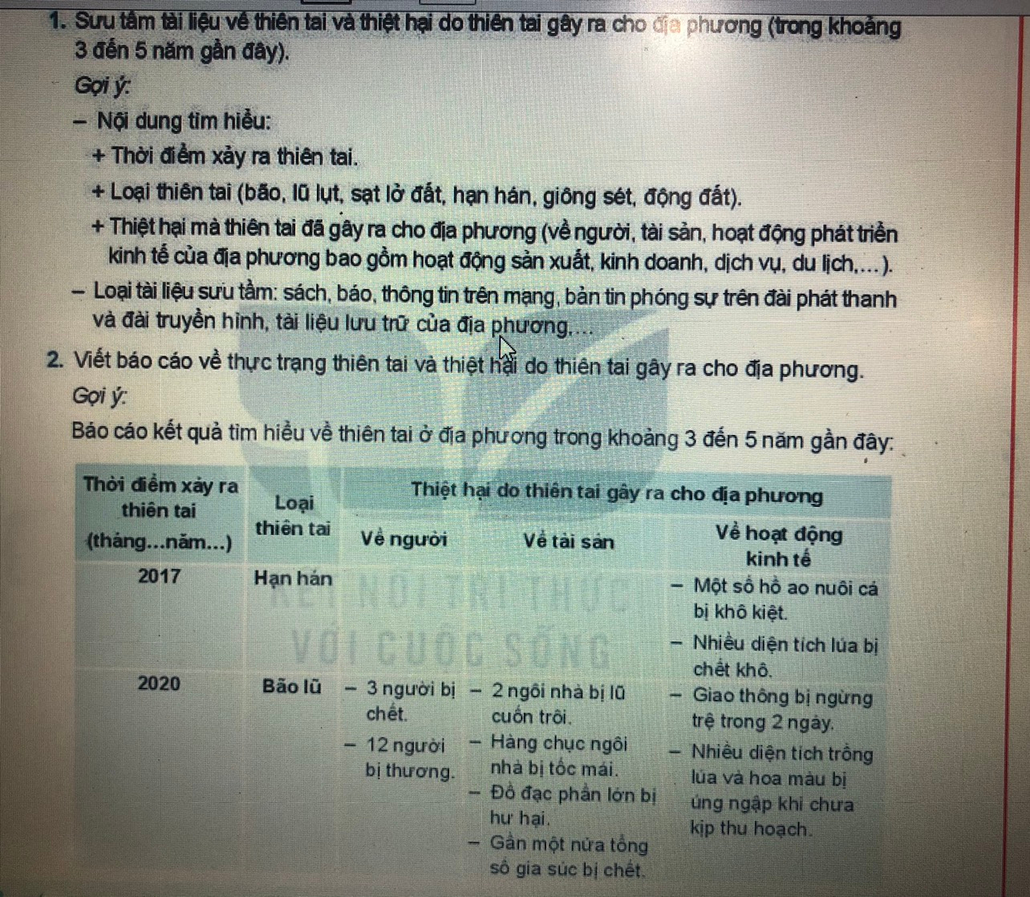
IV. Tổng kết
- GV yêu cầu học sinh chia sẻ những điều học được sau khi tham gia các hoạt động
- GV kết luận
- GV nhận xét về tinh thần, thái độ tham gia của học sinh
- Kết luận chung:
Do địa hình và khí hậu ở mỗi địa phương là khác nhau nên các loại thiên tai và mức độ thiệt hại do thiên tai gây nên ở mỗi địa phương cũng khác nhau. Việc tìm hiểu các biện pháp phòng tránh rủi ro và giảm thiểu tác hại do thiên tai gây ra và tham gia tích cực vào các hoạt động truyền thông giúp người dân có nhận thức tốt nhất là hành động cần thiết mà chúng ta có thể thực hiện góp phần giảm nhẹ rủi ro khi thiên tai xảy ra tại địa phương.

